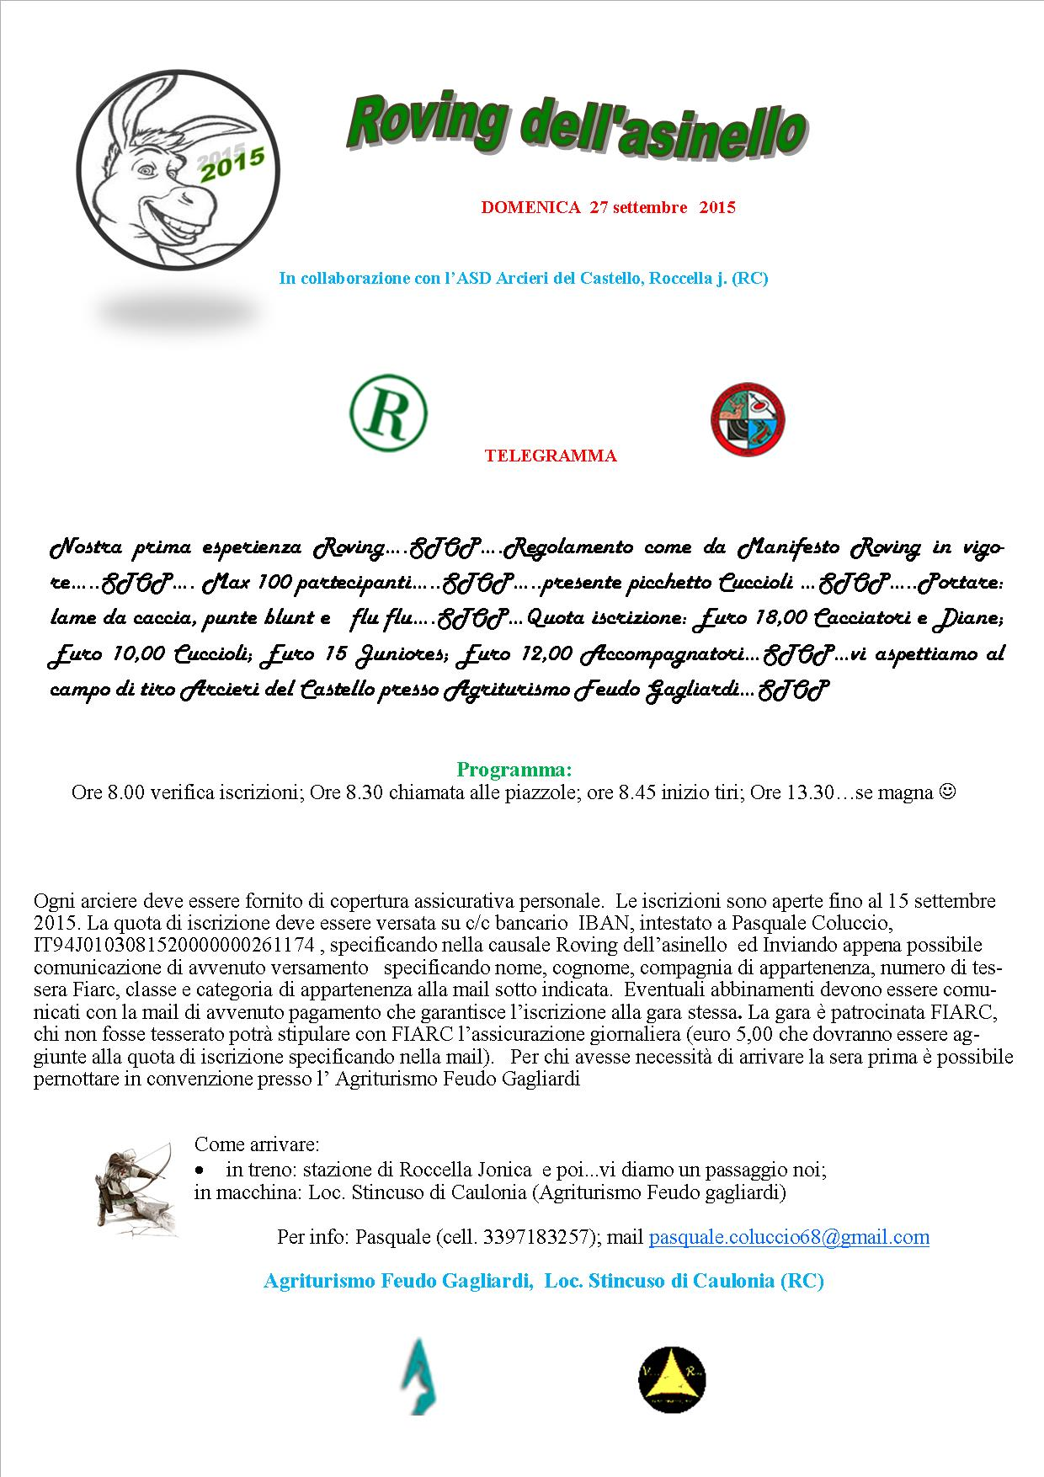
DA COMPILARE ED INVIARE
ROVING DELL’ASINELLO |  |  |  |  |  |  | Pernottamento | Intolleranze/allergie Alimentari  (comunicare in dettaglio) | quota
Tessera | Cognome | Nome | Compagnia | Classe | Categoria | Abbinamento

Note:_________________________________________________________________________________________________________________________________________________________________________________________

